МИНИСТЕРСТВО НАУКИ И ВЫСШЕГО ОБРАЗОВАНИЯ РОССИЙСКОЙ ФЕДЕРАЦИИ ФЕДЕРАЛЬНОЕ ГОСУДАРСТВЕННОЕ АВТОНОМНОЕ УЧРЕЖДЕНИЕ ВЫСШЕГО ОБРАЗОВАНИЯ

**«МОСКОВСКИЙ ПОЛИТЕХНИЧЕСКИЙ УНИВЕРСИТЕТ»**

ФАКУЛЬТЕТ ИНФОРМАЦИОННЫХ ТЕХНОЛОГИЙ

Кафедра «Прикладная информатика»

Форма обучения: заочная

**ОТЧЕТ ПО ПРАКТИКЕ**

Специальность/направление

Вид «Учебная»

Место прохождения практики

Сроки прохождения практики

Группа 223-322__

Студент Н. А. Барабанов

Оценка работы

Преподаватель О.В.Дедёхина

МОСКВА 2023

Содержание

1. ВВЕДЕНИЕ 3
2. БИЗНЕС-ТРЕБОВАНИЯ 4
3. Нефункциональные требования 7
4. Функциональные требования 8
5. Обзор интернет-ресурсов 9
6. разработка 11
7. Заключение 14
8. Список использованных источников 15

# ВВЕДЕНИЕ

Одной из основных проблем, которую мы стараемся решить, является неудобство и ограничения, с которыми сталкиваются покупатели при покупке товаров и услуг в традиционных магазинах. Отсутствие времени, ограниченный выбор, необходимость физического присутствия – все эти факторы могут создать неудобства. Наш интернет-магазин стремится предоставить вам простой и удобный способ совершать покупки со своего компьютера или мобильного устройства.

Целью нашей работы является удовлетворение потребностей наших клиентов, предоставляя им доступ к разнообразным товарам и услугам, простоту в оформлении заказа, быструю доставку и высокий уровень обслуживания.

Основными задачами, которые мы ставим перед собой, является создание удобного и функционального интерфейса магазина, где пользователи могут легко найти необходимые товары, ознакомиться с их характеристиками и ценами, а также оформить заказ в несколько кликов.

Наша главная задача - предоставить вам ножи, соответствующие высоким стандартам качества и функциональности, чтобы они стали незаменимым инструментом в различных сферах вашей деятельности.

Наша предметная область охватывает широкий спектр потребностей наших клиентов. Вам может понадобиться нож для повседневных задач в кухне или нож для выживания и туризма в экстремальных условиях.

# БИЗНЕС-ТРЕБОВАНИЯ

**Информация о компании.**

Компания НОКС существует с 1998 года. Компания специализируется на разработке и изготовлении холодного оружия и специального снаряжения. Некоторые образцы официально приняты на вооружение элитных частей российской армии и спецподразделений. Это оружие хорошо зарекомендовало себя при ведении боевых действий.

Используя опыт, накопленный в военной области, фирма НОКС выпускает целый ряд ножей гражданского назначения, а также экипировку для охотников и путешественников. При этом используются самые современные материалы и технологии, разработанные для военной промышленности.

Продукция компании НОКС имеет свой конструктивный стиль, который резко отличается от стиля других фирм.

НОКС не боится осваивать новые области. Достаточно сказать, что НОКС единственная российская компания, серийно выпускающая подводные ножи и TOOL.

Кроме выпуска своих изделий компания ведет инжиниринговую деятельность и производит разработки для других российских фирм, специализирующихся в области оружия и специального снаряжения.

Наши разработки и наши изделия проверены в самых жестких условиях.

Все ножи фирмы НОКС прошли экспертизу в ЭКЦ МВД РФ и имеют сертификат Госстандарта РФ. Все продаваемые ножи не являются холодным оружием, разрешены к свободному обращению.

**Целевая аудитория.**

Целевая аудитория магазина ножей может включать в себя следующие группы людей:

1. Повары и любители готовить. Это люди, которые часто приготавливают пищу дома и нуждаются в качественных ножах для нарезки и порционирования ингредиентов.
2. Путешественники и туристы. Это люди, которые сталкиваются с необходимостью использования ножей во время кемпинга, походов и других активных видов отдыха.
3. Охотники и рыболовы. Это любители охоты и рыбалки, которым нужны специализированные ножи для обработки добычи.
4. Коллекционеры. Это любители собирать различные ножи, как для декоративных, так и для функциональных целей.
5. Профессионалы и технические специалисты. Это люди, работающие в области строительства, ремонта, туризма или других профессий, в которых ножи используются в повседневной работе.
6. Подарочная аудитория. Многие люди ищут оригинальные и полезные подарки для своих близких и друзей, и ножи могут быть привлекательными подарками.
7. Целевая аудитория магазина ножей может варьироваться в зависимости от особенностей магазина, его ассортимента и ценовой политики.

Цели сайта:

1. Дизайн и удобство использования сайта
2. Список товаров с подробным описанием, фотографиями и ценами
3. Корзина для оформления покупки
4. Форма обратной связи для связи с клиентами
5. Оптимизация для поисковых систем
6. Адаптивный дизайн для просмотра на мобильных устройствах
7. Организация доставки и оплаты товаров
8. Блог или раздел с полезной информацией о ножах и их уходе
9. Поддержка и обновление сайта после его запуска

**Анализ существующего сайта**

Сайт <http://www.noksknives.ru/> обладает:

1. Устаревшим дизайном и не привлекает внимание пользователей.
2. Цветовая гамма не гармонична и некоторые графические элементы загромождают страницы.
3. Читаемость текста и удобство чтения: Тексты на сайте плохо структурированы и разбиты на абзацы. Это затрудняет чтение и поиск нужной информации.

В целом, сайт ножей нуждается в улучшении по всем перечисленным пунктам, чтобы стать более удобным для пользователя и привлечь больше внимания.

Цель создания сайта повышение визуальной привлекательности, улучшение пользовательского опыта и улучшение брендовой идентичности. Новый дизайн может быть использован для подчеркивания брендовой идентичности и создания единого стиля с остальной компанией. Это может включать использование логотипа, цветовой палитры и шрифтов, которые соответствуют общей визуальной концепции бренда.

# Нефункциональные требования

1. Безопасность:   
   Интернет-магазин должен защищать личную информацию пользователей, обеспечивая безопасную передачу данных и хранение пользовательских данных.
2. Надежность:   
   Система интернет-магазина должна быть стабильной и надежной, чтобы предотвратить сбои в работе и потерю данных.
3. Производительность:   
   Пользователи ожидают быстрых и отзывчивых ответов при поиске и просмотре товаров, оформлении и оплате заказов, поэтому сайт должен быть оптимизирован для быстрой загрузки и быстрой обработки запросов.
4. Удобство использования:

Сайт интернет-магазина должен быть интуитивно понятным и легким в использовании, с простым интерфейсом, чтобы пользователи могли легко найти нужные товары, добавлять их в корзину и оформлять заказы.

1. Совместимость:   
   Сайт должен быть доступен на разных устройствах и в разных браузерах, чтобы пользователи могли легко получить доступ к интернет-магазину с различных платформ.
2. Информационная безопасность:

Интернет-магазин должен защищать информацию о доставке, оплате и других конфиденциальных данных пользователей с помощью шифрования и других мер безопасности.

1. Поддержка:   
   Сайт должен предлагать возможность связи с поддержкой клиентов, чтобы пользователи могли получить помощь или задать вопросы.

# Функциональные требования

1. Каталог ножей:
   * Удобная навигация по категориям и подкатегориям ножей.
   * Просмотр подробной информации о каждом ноже (характеристики, материалы, производитель, цена и т.д.).
   * Возможность фильтрации и сортировки ножей по различным параметрам (цена, производитель, длина клинка и т.д.).
   * Функция быстрого поиска по названию ножа или его характеристикам.
2. Корзина и оформление заказа:
   * Возможность добавления выбранных ножей в корзину.
   * Изменение количества ножей в корзине.
   * Удаление ножей из корзины.
   * Расчет общей стоимости заказа, включая налоги и доставку.
3. Система администрирования:
   * Управление каталогом ножей (добавление, редактирование, удаление товаров).
   * Управление акциями, скидками и ценами.
   * Возможность добавления новостей и статей на главную страницу сайта.

# Обзор интернет-ресурсов

Источники контента сайта:

1. <https://rezat.ru/ohotnichi_nozhi/>
2. <https://www.nozhikov.ru/collection/all>
3. <https://brutalica.ru/>

В ходе проведенного анализа сайтов конкурентов, можно оценивать следующие аспекты превосходства оппонентов по сравнению с сайтом НОКС:

1. Дизайн и удобство использования веб-сайта:
   * Качество дизайна и визуальная привлекательность.
   * Интуитивная навигация и понятная структура сайта.
   * Удобство оформления заказов и поиск продуктов.
2. Ассортимент товаров:
   * Разнообразие брендов ножей, моделей и типов.
   * Наличие дополнительных товаров, связанных с ножами (например, точильные камни, чехлы и др.).
3. Качество и описание продуктов:
   * Информативность описаний товаров, с указанием материала, размеров, особенностей и т.д.
   * Наличие подробных фотографий или видео демонстраций продуктов.
   * Достаточное количество отзывов покупателей для оценки качества ножей.
4. Цены и предложения:
   * Сравнение цен на аналогичные товары в разных магазинах.
   * Доступность скидок или акций.
   * Привлекательность предложения доставки или бесплатной доставки.
5. Классификация и фильтрация товаров:
   * Возможность фильтровать товары по различным параметрам (цена, бренд, тип, рейтинг).
   * Возможность сравнения разных моделей ножей.
6. Клиентская поддержка и обратная связь:
   * Качество и скорость ответов службы поддержки.
   * Наличие онлайн-чата или телефонной поддержки.
   * Возможность оставлять отзывы и оценки после покупки.
7. Репутация и отзывы:
   * Поиск отзывов о магазинах и их продуктах на сторонних платформах или форумах.
   * Оценка репутации в социальных сетях.

После анализа всех этих аспектов можно сделать выводы о том, какой интернет-магазин ножей предлагает лучший опыт покупки и является наиболее конкурентоспособным. А магазин, нуждающийся в редизайне, может использовать полученные данные для улучшения своего веб-сайта и повышения своей конкурентоспособности.

# разработка

В первую очередь был разработана главная страница сайта, созданы все необходимые элементы и дизайнерские решения.

Рис. 1 – главная страница

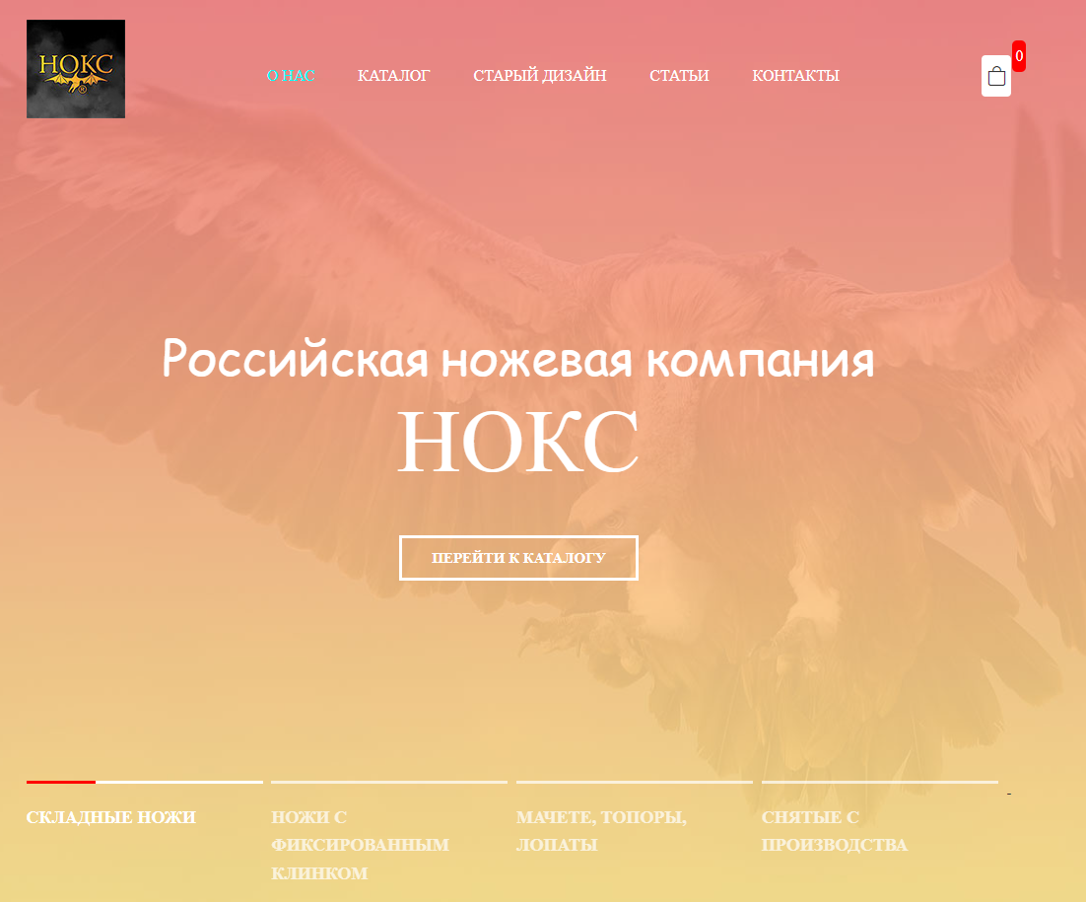

Рис. 2 – index.html

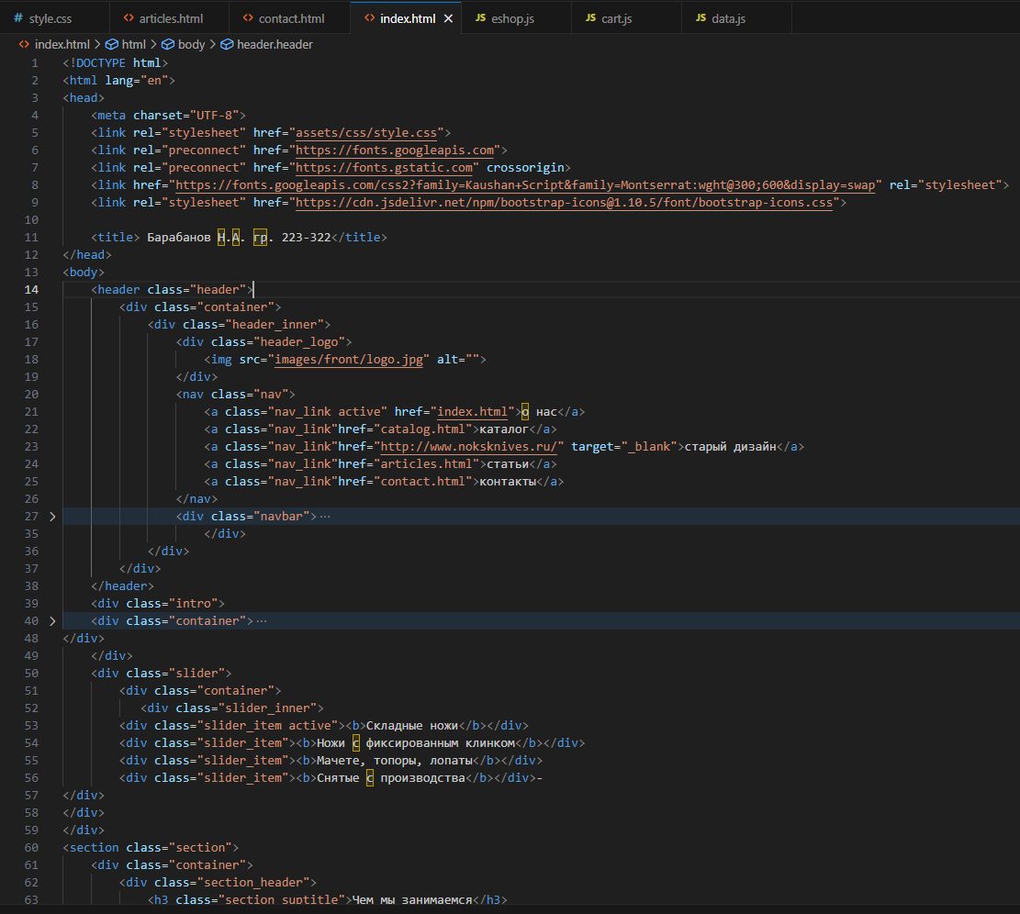

Был разработан алгоритм вывода товаров на страницу для будущей возможности добавления их в корзину, дальнейшего оформления заказа и подсчета итоговой стоимости заказа при помощи JavaScript.

Рис. 3 – создание товаров

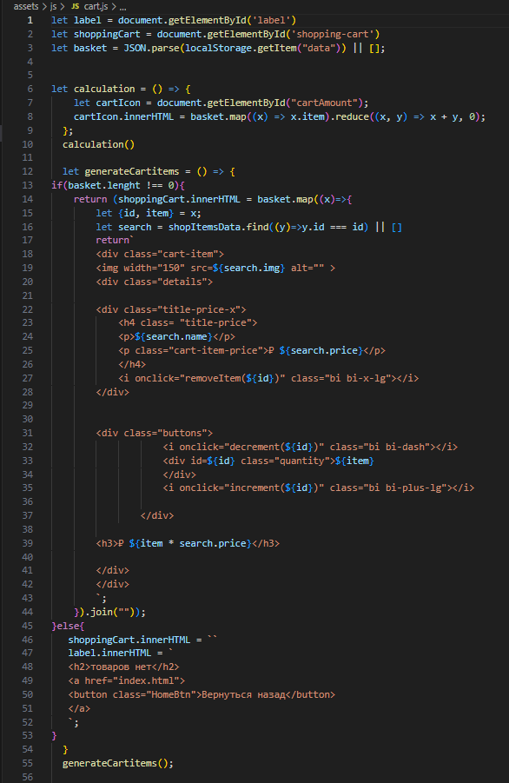

Далее была создана корзина товаров с возможностью добавлять, убирать товары, оформить заказ или полностью очищать корзину от товаров.

Рис. 4 – корзина интернет-магазина НОКС

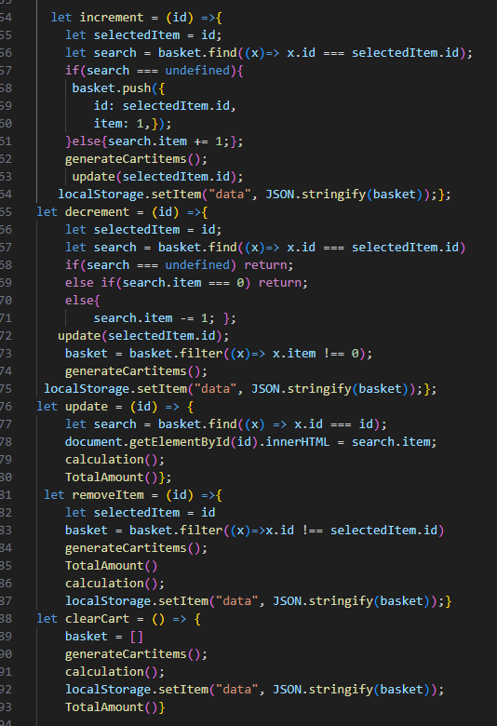

# Заключение

В заключение можно отметить, что интернет-магазин ножей является успешным и перспективным бизнесом. Благодаря широкому ассортименту продукции, высокому качеству товаров, удобному интерфейсу и оперативной доставке, магазин пользуется популярностью среди покупателей. Отличная организация работы, профессиональный подход к обслуживанию клиентов и удовлетворение их потребностей являются основными факторами успеха. В перспективе рекомендуется развивать и диверсифицировать ассортимент товаров, улучшать качество обслуживания и активно привлекать новых клиентов через рекламные кампании и сотрудничество с блогерами и популярными платформами. Интернет-магазин ножей имеет большой потенциал для роста и дальнейшего развития.

В общем и целом, мы можем с уверенностью сказать, что все цели, поставленные перед магазином ножей, были успешно выполнены. Мы продолжаем стремиться к улучшению и развитию, чтобы предложить нашим клиентам еще больше качественных товаров и высокого уровня обслуживания.

# Список использованных источников

1. <https://unsplash.com/s/photos/information-technology>
2. <https://developer.mozilla.org/ru/>
3. <https://basicweb.ru/>
4. <https://learn.javascript.ru/>
5. <https://htmlbook.ru/samcss>
6. How to Use Custom Fonts Sith SwiftUI [Электронный ресурс] / Vinny Allen, — Электрон. журн. — Medium, 2019 — Режим доступа: https://medium.com/better-programming/swiftui-basics-importing-custom-fonts-b6396d17424d, свободный
7. How to draw a border around a view [Электронный ресурс] / Paul Hudson, — Электрон. журн. — Hacking with Swift, 2019 — Режим доступа: https://www.hackingwithswift.com/quick-start/swiftui/how-to-draw-a-border-around-a-view, свободный
8. How to recolor UIImages using template images and withRenderingMode() [Электронный ресурс] / Brody Eller. — Электрон. текстовые дан. — Hacking with Swift, 2019. — Режим доступа: https://www.hackingwithswift.com/example-code/uikit/how-to-recolor-uiimages-using-template-images-and-withrenderingmode, свободный
9. https://www.youtube.com/watch?v=cT_ZYrS3tKc&t=10022s&ab_channel=freeCodeCamp.org